Памятка для родителей

«Знакомим детей со временем»
Время /система измерения/ - измерение времени основано на наблюдении или осуществлении периодически повторяющихся процессов одинаковой длительности
/год, месяц, неделя… /
Время – это одна из важных составляющих реальности, в которой мы существуем.
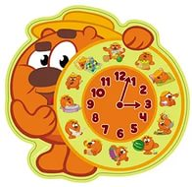
Восприятие времени – это сложная форма восприятия. Временные понятия трудны для усвоения, так как очень специфичны.
Время всегда в движении, течение времени совершается в одном и том же направлении – от прошлого к будущему, оно необратимо, его нельзя задержать, вернуть и «показать». Вместе с тем, временные понятия являются наиболее важными в плане социальной адаптации детей дошкольного возраста в условиях современного общества, их успешности в плане познания мира и подготовки к началу школьного обучения.
Прежде чем начать учить детей определять время по часам, рассказывать им, что такое «сутки», «неделя», «месяц», «год», надо познакомить их с понятиями «сначала» и «потом», общаясь с ребёнком в течение дня, играя и занимаясь с ним, комментируйте свои действия словами.
В будущем времени:
• сначала мы умоемся, потом будем завтракать,
• сначала надо убрать со стола игру, а потом уже садится обедать,
• сначала мы поиграем в лото, потом ты будешь рисовать,
• сначала надо нарисовать, кружочек, потом квадратик.
В настоящем времени:
• сейчас мы идём мыться, а потом будем укладываться спать,
• сейчас весна, потом будет лето.
В прошедшем времени:
• сначала мы сходили погулять, потом сели обедать,
• сначала ты облился супом, потом пришлось мыть пол и тебя самого,
• сначала надо было надеть рубашку, а потом свитер, а не наоборот,
• сначала ты не умел рисовать человечка, потом научился, и так далее.
Для ознакомления с этими понятиями можно использовать картинки с изображениями каких – либо последовательных действий или явлений:
• рост и развитие растения или животного;
• последовательные действия по изготовлению чего – либо (том её скосили, обмолотили, перемололи, сделали тесто, испекли хлеб и так далее) .
Сначала рассматривайте картинки, рассказывайте ребёнку о том, что нарисовано, потом просите его рассказать, что бывает сначала, а что потом в том или ином случае.
После прочтения сказок вместе с ребёнком разыгрывайте их, используя игрушки, следя за тем, чтобы ребёнок не путал порядок действий.
Игра «Распутай клубок»
Предложите рассмотреть ребенку 3-4 картинки, связанные одним сюжетом, например:
1) Бабушка вяжет, на земле лежит клубок. Рядом котенок.
2) Котенок играет с клубком. Клубок стал заметно меньше.
3) Котенок размотал весь клубок.
Ребенок расставляет картинки по порядку и объясняет, почему, по его
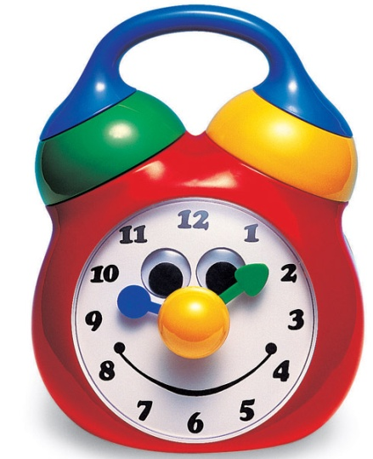
мнению, порядок именно такой.
Познакомьте ребёнка с названиями частей суток. В течение дня говорите, что было утром, а что будет вечером. Для закрепления знаний о частях суток используйте картинки с их изображением. Если вам не попались подходящие картинки в детских книгах, сделайте их сами – сфотографируйте (нарисуйте) один и тот же вид в разное время суток (например, вид из вашего окна). За столом употребляйте слова «завтрак», «обед» и «ужин», связывая их с соответствующим временем дня. Говорите ребенку, что все завтракают утром, обедают днем, а ужинают вечером.
Для закрепления знаний прочитайте ребенку отрывки из стихотворений, в которых описываются практические действия или картины природы, характерные для каждого времени суток. Предложите ребенку отгадать, о каком времени суток в них говорится.
Ночь
Спать пора! Уснул бычок, Спят луга, спят леса,
Лег в коробку на бочок, Пала свежая роса.
Сонный мишка лег в кровать, В небе звездочки горят,
Только слон не хочет спать… В речке струйки говорят.
(А. Барто) К нам в окно луна глядит,
Малым детям спать велит…
(А. Блок)
Попросите ребёнка:
- рассказать по картинкам, какое время суток изображено, что бывает в это время суток в природе (с солнцем, небом, животными, с людьми с ним самим;
- пояснить, что бывает сначала, а что потом;
- расположить картинки в нужном порядке (слева направо) .
Если ребёнку сложно расставить картинки, сделайте это сами и поясните свои действия. А детям только остаётся правильно разложить стрелочки, нарисованные на маленьких листочках, показав, что бывает сначала, а что потом. Читающим детям можно предложить расставить около картинок подписи (на карточках) или расставить подписи в нужном порядке.
Если ребёнок умеет считать и знаком с цифрами, научите его определять время по часам.
Большинство первоклассников не в состоянии по часам со стрелками определить время. Это медицинский факт. Очень часто создаётся впечатление, что ребёнок шести – семи лет вот – вот научится точно определять время, но время идёт, а путаница продолжается, эта проблема легко объясняется тем, что соединить в сознании два наложенных друг на друга циферблата – часовой и минутный – для детского ума колоссальная нагрузка, и учить определять время по таким часам ребёнка не следует.
«Выбросите» минутную стрелку и деление циферблата на минуты. Остаётся 12 цифр и деление времени не, например, четыре, чуть больше четырёх, половина пятого, около пяти, пять, чуть больше пяти. Такого грубого дробления времени для ребёнка предостаточно, и этому можно учить, начиная с четырёх- четырёх с половиной лет. Пусть на это уйдёт ГОД. Не торопитесь с четвертями (четверть и без четверти, не торопитесь с «без пяти», «без десяти» и т. д. К этому следует переходить на следующем отдельном этапе. Не форсируйте события.
Только, когда ребёнок в совершенстве будет чувствовать положение часовой стрелки, очень медленно, по минутке, вводите второй параллельный циферблат, то есть умение видеть вторую – минутную стрелку.
Начинать лучше не с настоящих часов, а с самодельного макета часов, на котором минутные черточки мы оставляем голыми, не определяя количество минут и минутную стрелку просто не делаем – только часовую, короткую.
Скажите ребёнку, что стрелка, которая показывает, сколько часов, называется «часовая».
Пусть сначала время делится на:
• ровно час,
• чуть больше часа,
• половина второго (или час с половиной,
около двух,
• два,
• чуть больше двух и так далее.
Обязательно покажите правильное направление движения стрелки. Попросите ребёнка покрутить её в нужном направлении.
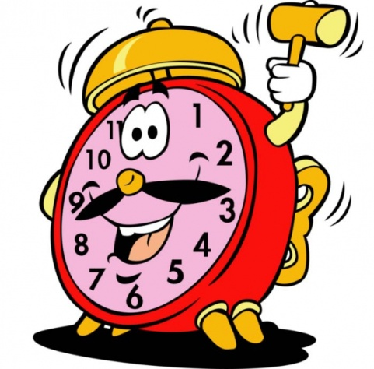
Расскажите, что часовая стрелка за час проходит расстояние от одной цифры до другой. Выставьте на циферблате то или иное время (ровно). Попросите ребёнка изобразить положение часовой стрелки через час (два, три и т. д.) или наоборот, час назад (два, три и т. д.)
Когда ребёнок будет легко называть или выставлять на циферблате «время» в таком упрощённом виде, пришейте на ваш циферблат вторую стрелку – длинную, минутную.
Уточните, какая стрелка показывает часы, а какая минуты. Скажите, что они называются «часовая» и «минутная». Закрепите эти знания:
• попросите ребёнка показать, где какая стрелка,
• спрашивайте, какая стрелка короче или длиннее другой.
Объясните, что когда часовая стрелка показывает «ровно» час, два, три и так далее, минутная стрелка всегда бывает поднятой вверх, на отметку «12». Попросите ребёнка поставить её в положение в это положение и попробовать покрутить стрелку по кругу, вставив то или иное время «ровно», изображая реальное время, глядя на настоящие часы, или заранее подготовленным рисункам, или произвольно.
Объясните малышу, что для того, чтобы ориентироваться внутри каждого часа люди придумали минутную стрелку. И за один час эта проходит целый круг. Спросите ребёнка, где, по его мнению, будет минутная стрелка, если пройдёт не целый час, а половина. Если малыш затрудняется ответить, покажите ему сами.
Затем изобразите на макете часов половину того или иного часа, не забывая переставлять часовую стрелку. Попросите ребёнка самостоятельно выполнять подобное задание.
Давайте ребёнку разные задания, исходя из уже полученных знаний. Изобразите на циферблате то или иное время (ровно или половина какого – нибудь часа). Попросите передвинуть стрелки, чтобы изобразить время, которое будет:
• через полчаса;
• через час и ещё полчаса (введите понятие полтора) ;
• через два (три и т. д.) часа;
• через два с половиной (три с половиной и т. д.)
или было:
• полчаса назад;
• полтора часа назад;
• два (три и т. д.) с половиной часа назад.
Изобразите то или иное время на циферблате, спросите у ребёнка:
- сколько времени прошло, если было…
- сколько времени пройдёт, если будет…
- сколько времени осталось до… .
Напишите около цифр, изображающих количество часов, цифры, изображающие количество минут (они должны быть немного меньше по размеру). Расскажите ребёнку, что в каждом часе 60 минут и от одного деления до другого - 5 минут. Покажите ребёнку, как изображается стрелками 5, 10, 15 и т. д. минут того или иного часа. Попросите выполнить подобные задания самостоятельно.
Установите стрелки в то или иное положение. Попросите ребёнка показать положение стрелок, которое будет:
• через 5 (10, 15, 20, 35 и т. д.) минут;
• через полчаса
(не забудьте сказать, что полчаса – это 30 минут, и что полчаса – всегда равно полкруга) ;
• через час (два, три и т. д.) ;
• через полтора часа (два, три с половиной часа назад и т. д.) ;
• через час и 5 (15, 35 и т. д.) минут.
которое было:
• 5 (10, 15, 25 и т. д.) минут назад.
•
Познакомьте ребёнка с понятием «четверть часа».
После этого покажите ребёнку, что каждое деление (от одной цифры до другой) тоже делится – на маленькие деления – по одной минуте. Покажите малышу, как будет выглядеть 6 минут того или иного часа или 18 и т. д. Придумайте упражнения, аналогичные тем, что описаны выше на закреплении новых знаний.
Расскажите ребёнку, что если минутная стрелка не дошла до получасовой отметки, принято говорить «столько – то минут такого – то часа (следующего за цифрой, которую только что миновала часовая стрелка) », например, «восемь часов, двенадцать минут» это тоже самое, что «двенадцать минут девятого». Потренируйтесь называть время, изображённое на циферблате, этими обоими способами.
Расскажите малышу также, что принято говорить, если минутная стрелка пересекла получасовую отметку. Потренируйтесь правильно называть время этими двумя способами.
Давайте ребёнку задания по установке времени на циферблате, давая задание каждый раз другим способом.
Не забывайте обращать внимание ребёнка на время, изображённое на реальных часах. Просите его сказать, сколько сейчас времени (исходя из полученных на данный момент знаний, изобразить такое же время на игровых часах. Давайте задания типа:
• Изобрази стрелками, сколько будет времени, когда пройдёт 2 часа (или любой другой отрезок времени) ;
• Изобрази на циферблате реальное время, сколько пройдёт времени, когда на часах будет… и т. д.
Составьте вместе с ребёнком распорядок дня. Там, где вы будете писать время, в которое происходит то или иное событие, нарисуйте циферблат с изображением именно этого времени.
Расскажите ребёнку, что когда – то не было ни электронных, ни механических часов. Для измерения отрезков времени люди пользовались солнечными часами, песочными, водяными, другими незамысловатыми приборами. Потом человечество научилось делать часы, подобные современным. Сначала это были огромные - башенные часы. Потом часы становились меньше, появлялись новые технологии…
Но некоторые из нехитрых приспособлений прежних веков живы до сих пор. Например, песочные часы.
Купить простейшие песочные часы можно в аптеке. Они бывают на одну, три, пять минут.
Приобретите, например, часы на одну минуту и на пять минут или на одну и на три.
Расскажите, как именно пользоваться песочными часами. И, для начала предложите ребёнку проверить, действительно ли весь песок из одной половинки часов в другую пересыплется за одну минуту. Ребёнок садится напротив механических (кварцевых) часов с секундной стрелкой. Когда стрелка будет на цифре «12», переверните ваши минутные песочные часы. Пусть ребёнок посидит спокойно всю минуту и понаблюдает за стрелкой и за песком: сколько будет песка верху и внизу песочных часов, когда секундная стрелка на циферблате будет на отметке «3» или «6»…
Наблюдение за песочными часами помогает ребёнку понять, что такое минута, что такое три, пять минут.
Понять и узнать, что можно успеть сделать за минуту.
- сможет ли ребёнок одеться на прогулку за одну минуту?
Летом? Зимой?
- заправить постель?
- сделать себе бутерброд?
- сложить «паззл» из 24 кусочков?
Сколько ребёнок успеет сделать за одну минуту:
- нарисовать палочек в тетради в клеточку,
- угадать загадок,
- придумать и написать слова из пяти букв,
- присесть и встать, подпрыгнуть на одном месте.
Придумывайте подобные задания в зависимости от возраста и возможностей ребёнка, если детей двое можно устроить небольшое соревнование (чтобы младший не обижался, давайте задания разной сложности – по возрасту) .
То же самое, но за три, пять минут.
Предложите ребёнку выяснить, закипит ли чайник за одну минуту, за три. Половина чайника?
Наберётся ли полная ванна воды (используйте самый сильный напор) за три минуты? За пять? И так далее.
На прогулке
В хорошо освещённом месте нарисуйте на земле круг. Воткните в центр круга прямую, длинную палочку (можно использовать для этой цели вязальную спицу). Каждый час отмечайте чёрточкой, куда падает тень, делайте отметки цифрами. Объясните малышу, почему тень движется. На завтра проверьте, на том же месте окажется тень или нет, сверяясь по наручным часам.
